Jaraczewo (jedna przestrzeń publiczna)

ANALIZA:
to wieś zlokalizowana w centralnej części gminy Szydłowo, zlokalizowana przy drodze wojewódzkiej 179. Układ dróg tworzy kwartały zabudowy mieszkaniowo-gospodarczej. Miejscowość nie jest rozbudowana, wszystkie drogi o znaczeniu lokalnym są połączone skrzyżowaniem z drogą wojewódzką. Zabudowania mieszkaniowe o charakterze miejskim zajmują część środkową wsi rozchodząc się na zewnątrz miejscowości w kierunku północnym i południowym. Aktywność gospodarcza w postaci większych przedsiębiorstw lokalizuje się w zachodniej części. Wieś bogata w zieleń wysoką.
Terenem przeznaczonym na cele społeczne jest działka o nr 77/3, zlokalizowana w centrum wsi. Znajduje się tu altana, grill i niewymiarowe boisko do gry w piłkę siatkową. Niezorganizowany parking znajduje się w strefie wejściowej (samochody w nieuporządkowany sposób parkują na trawniku przedmiotowej przestrzeni. Walorem wspomnianej działki jest starodrzew i staw, który obecnie jest bardzo zarośnięty. Działka o dużym potencjale rekreacyjnym z uwagi na położenie, dobry dojazd, wielkość i kształt, urozmaiconą rzeźbę terenu i obecność zbiornika wodnego. W pobliżu znajduje się świetlica wiejska i plac zabaw dla dzieci. Obecna forma zagospodarowania współgra architektonicznie i funkcjonalnie z otaczającymi formami urbanistycznymi, daje poczucie spójności krajobrazowej, a możliwości przyrodniczo-przestrzenne dają możliwości ciekawej aranżacji architektoniczno-urbanistycznej. Analizowany teren posiada akcent hierarchicznie ważny w postaci altany, znajdującej się w centralnej część omawianego obszaru. Należy miejsce to wzmacniać poprzez właściwą aranżację i różnorodność zieleni. Widoczne jest tu powiązanie funkcjonalne z salą wiejską i placem zabaw zlokalizowanymi przy wjeździe od strony południowej, także z zabudowaniami sąsiadującymi i zielenią znajdującą się w północnej części terenu. Kolorystyka elewacji i dachów w tej części neutralna, niekrzykliwa, monochromatyczna. Obszar charakteryzuje się dobrą czytelnością wnętrza (linia zabudowy uzupełniona zielenią oraz ciągłą płaszczyzna ogrodzeń świadczą o dużej zwartości wnętrza, a właściwa kolorystyka i pionowe linie płotów hamują wzrok przez co wnętrze jest przyjazne dla użytkownika). Ta zwartość ogranicza niestety orientację względem stron świata (pn-pd), ponadto pokrój drzew, występowanie zieleni w postaci krzewów, gęsty rytm drzew bardzo zacienia przestrzeń, dlatego teren ten nie należy do bardzo jasnych i wyrazistych.

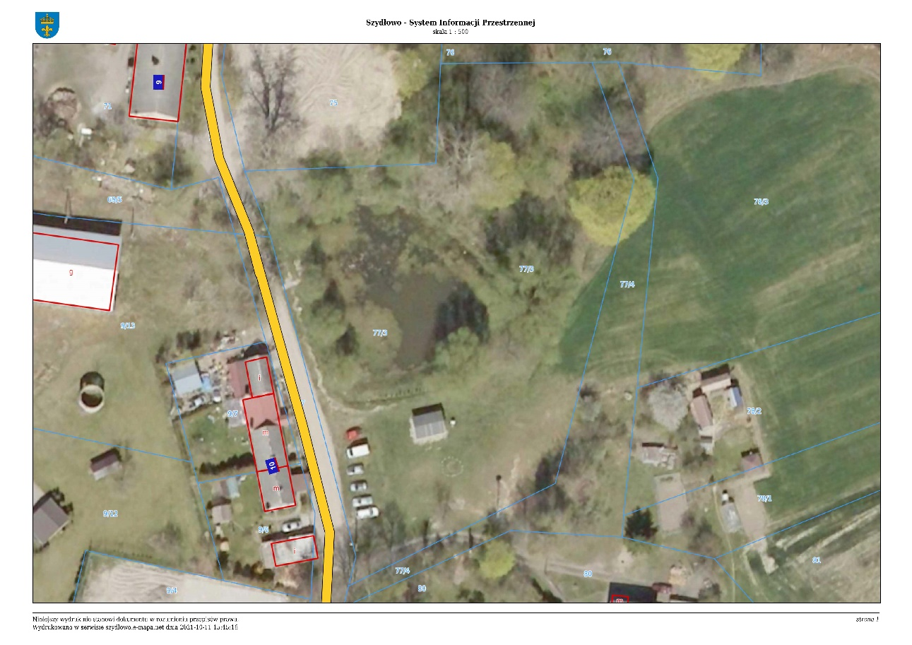
Jaraczewo. Lokalizacja wybranej przestrzeni publicznej (gmina: Szydłowo, obręb: JARACZEWO; ident.: 301906_2.0073.77/3)
Żródło: System Informacji Przestrzennej gminy Szydłowo, podkład ortofotomapa (https://szydlowo.e-mapa.net/)

Tabela. .. Ocena przestrzeni publicznej w miejscowości Jaraczewo (działka nr 77/3) w oparciu o narządzie dyferencjału semantycznego. Do tabeli wprowadzono końcowe oceny wynikające z badania socjologicznego.
Wartość wyznacznika oceny jakościowej (1 oznacza niską wartość (negatywna wartość) a 5 bardzo wysoką (pozytywna wartość)
Kryteria oceny | Wyznaczniki oceny jakościowej | Wartość wyznacznika oceny
funkcjonalność | możliwość odpoczynku  możliwość schronienia  możliwość poruszania się i komunikacji (dostępność komunikacyjna)  możliwość aktywności pozadomowej (place zabaw, ciągi piesze)  występowanie miejsc zgromadzeń (ulice i place) | 5  5  2  4  5
praktyczność | dobre warunki (oświetlenie, przewietrzanie, nasłonecznienie)  dobre wyposażenie w sieć infrastruktury technicznej  szybki dostęp do terenów zieleni i rekreacji, wypoczynku  szybki dostęp do usług  prawidłowy (niekolizyjny) przebieg dróg i ścieżek  dobry dostęp do elementów małej architektury (ławek, kubłów na śmieci)  fizyczny układ przestrzenny elementów ułatwiający kontakt społeczny  ergonomiczność elementów zagospodarowania  poprawne właściwości środowiska (brak zanieczyszczeń, brak hałasu)  istnienie miejsc do chodzenia, stania i siedzenia  możliwość swobodnego poruszania się osób starszych, niepełnosprawnych i dzieci | 4  4  4  3  3  4  5  3  4  4  1
niezawodność | stan techniczny urządzeń, obiektów, elementów zagospodarowania | 4
trwałość | okres zachowania cech użytkowych przez elementy zagospodarowania przestrzennego | 4
bezpieczeństwo | poczucie przynależności społecznej  poczucie przynależności do miejsca  poczucie bezpieczeństwa publicznego  istnienie miejsc, które gromadzą, integrują, zapraszają | 4  4  4  5
czytelność | łatwość orientacji w terenie  jedność kompozycji przestrzennej i jej wewnętrzna zgodność  istnienie systemu symboli i zrozumiałych znaków informacyjnych (tablice inform.), | 5  1  1
estetyczność | odpowiednia skala architektoniczna (ludzka)  umiarkowana i łagodna kolorystyka  czystość  właściwe proporcje  zachowanie rytmu | 3  3  3  3  3
wrażeniowość | odczucia i emocje związane z pobytem w przestrzeni  wrażenia wynikające z użytkowania dóbr zlokalizowanych w przestrzeni | 4  3

Ocena jakościowa przedmiotowej przestrzeni za pomocą dyferencjału semantycznego wykazała konieczność poprawy funkcjonalności terenu w kontekście poruszania się po nim, bezpieczeństwa i dostępności miejsc znajdujących się w głębi przedmiotowej nieruchomości. Brak możliwości poruszania się osób niepełnosprawnych stwarza ograniczenia w sferze praktycznej. Brak spójności elementów zagospodarowania, ich niewielka liczba i przypadkowość rozmieszczenia sprawia wrażenie braku spójności i pomysłu na aranżacje tej przestrzeni. Jest to niewątpliwie przestrzeń o czytelnych granicach, wnętrze bardzo dobrze czytelne o pozytywnych odczuciach. To jakby oddalone od codzienności miejsce, spokojne i umożliwiające kontakt z przyrodą.

PROJEKTY:
Jaraczewo_ Gmina Szydłowo, Obręb JARACZEWO, Numer działki 77/3
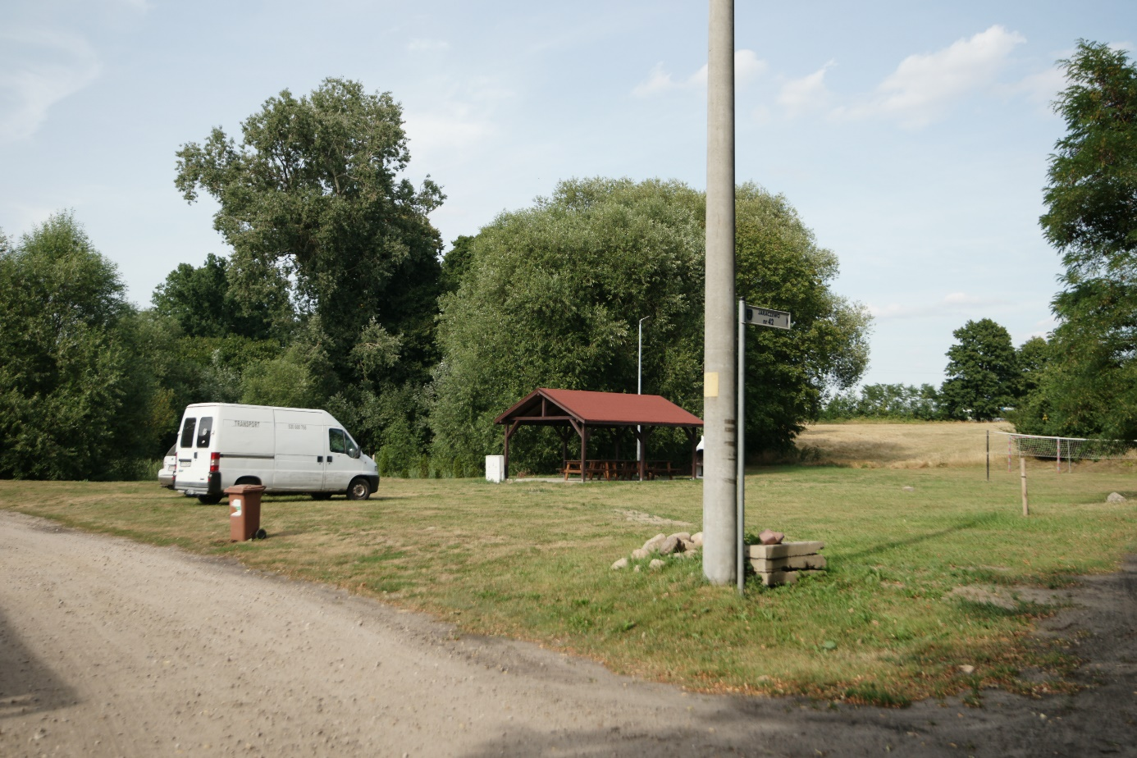
Jaraczewo_stan istniejący: widok od strony południowo-zachodniej. Przestrzeń wiejska na której znajduje się wiata, obok grill, w oddali boisko do siatkówki. Wiata jest zadaszona z ławami. Sąsiaduje ona ze zbiornikiem wodnym, który jest obecnie bardzo zarośnięty. Wymaga on rekultywacji. Licznie występujące drzewa tworzą mikroklimat a starodrzew sprawia, że miejsce to jest wyjątkowe, zaciszne i odosobnione. Brak jest wydzielonego parkingu, samochody często stoją na trawniku. Teren przylega do drogi dojazdowej, nieutwardzonej (mieszkaniowej). Wokół wiaty czysto, zieleń zadbana, sprawne oświetlenie. Miejsce przeznaczone na spotkania społeczne indywidualne i grupowe (podczas festynów, lokalnych wiejskich imprez).

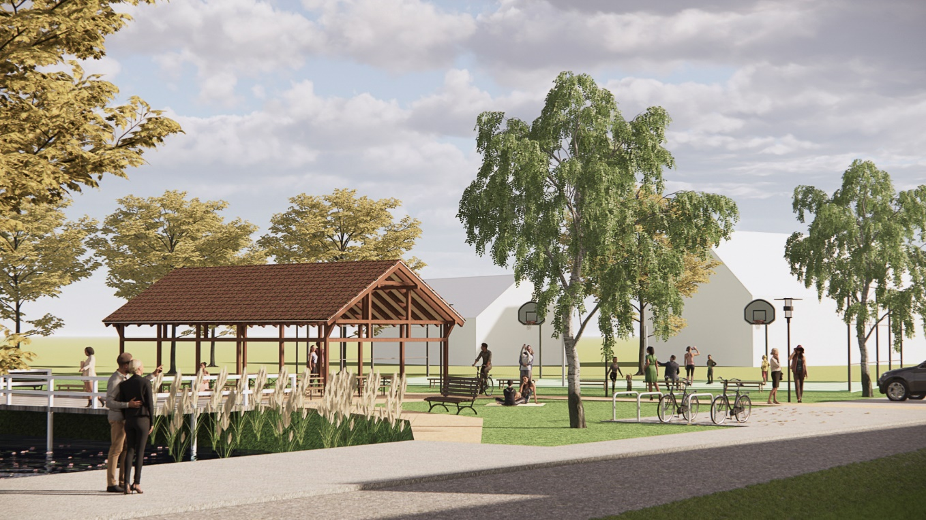
Jaraczewo_stan projektowany: widok od strony północno-zachodniej, na pierwszym planie wiata wraz z dojściem od drogi, widoczny parking na 6-8 miejsc i parking dla rowerów. Przedłużeniem wiaty jest taras „wchodzący” delikatnie w staw. Widoczne wejście w kierunku wiaty jest jednocześnie trasą spacerową wokół stawu, gdzie rozstawiono ławki (zwrócone w kierunku zbiornika). W dali widoczne boisko i sąsiadujące zabudowania.

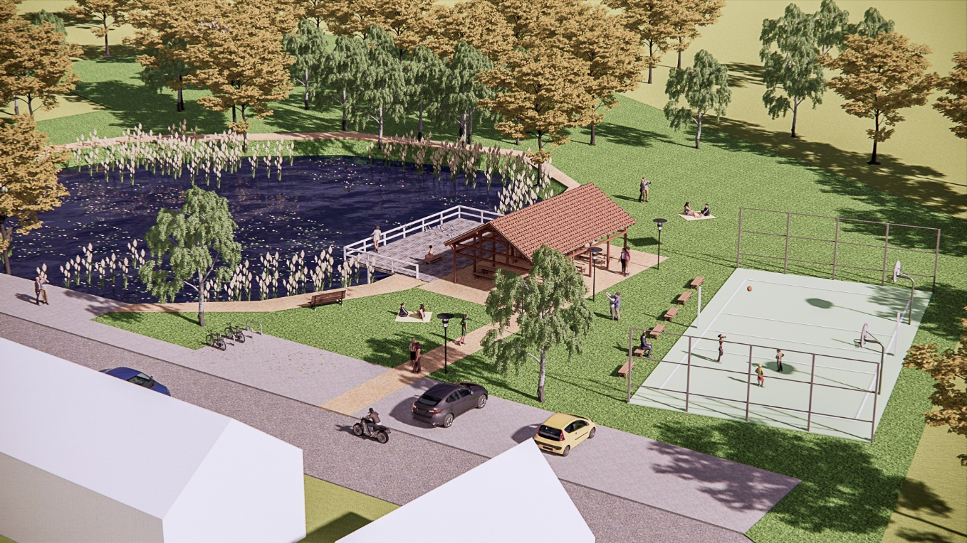
Jaraczewo_stan projektowany: widok od strony południowo-zachodniej. Centralną część stanowi wiata wraz z tarasem wchodzącym w staw. Wokół zbiornika wodnego trasa spacerowa, którą można przedłużyć i objąć zasięgiem historyczny cmentarz. Południowo-wschodnią część zajmuje wielofunkcyjne boisko, które może być także wykorzystywane podczas lokalnych imprez. Wtedy należy się zastanowić nad sytuowaniem ławek. Na koszach do gry w koszykówkę można zamontować tymczasowy ekran i zorganizować kino plenerowe, a pod wiatą zorganizować punkt gastronomiczny. Gęsta zieleń wyłącznie w otoczeniu stawu, natomiast w pozostałej części pojedyncze zadrzewienia. Woda opadowa z dachów pobliskich zabudowań może zasilać staw (konieczna jest wtedy infrastruktura temu służąca). Trawnik bez zdobień kwietnych i krzewów umożliwia zorganizowanie imprez: „Koncert klasyczny na trawie” (np. Harfa traw z Małgorzatą Zalewską), „ „Gminne warsztaty plastyczne dla dzieci”, „Joga na trawie”, „Festiwal traw i kwiatów jesieni”, „Hokej na trawie” itp. Rekomenduje się sadzenie roślinności rodzimej, krajowej.

